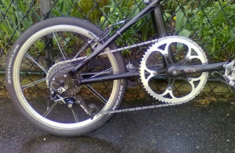 | DOCUMENT DE SYNTHESE  Système d’entrainement du vélo | 6EMES  F.O.T.
Rappels mathématiques
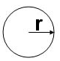  r est le …………………..…… du cercle | 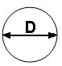  D est le ………………………du cercle | Périmètre = P  P = 3,14 x ……………………….  Ou P = 3,14 x 2 x ………..
Rapport de transmission : maquette
Nombre de dents du plateau (roue 1)  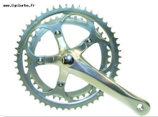 | Nombre de dents du pignon  (2 Roues dentées fixées à la roue)  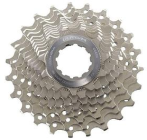 | Rapport plateau/pignon  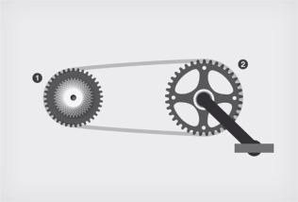  Nb de dents du plateau divisé par le nombre de dents du pignon | Pour un tour de pédale la roue fait :  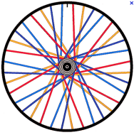
60 dents | …………….... dents | ………………………… | …………………………. tours
60 dents | ………………. dents | ………………………… | …………………………. tours
Distance parcourue :
Lancez l’application disponible dans T :Commun-> Travail Technologie 6emes Animation vélo
Nombre de dents du plateau | Nombre de  dents du  pignon | Diamètre de la roue | Nombre de tours de pédales par minute : | Distance parcourue pour  1 tour de pédale | Vitessede déplacement en KM/Heure
54 | 11 | 700x25 | 40 tours/mn | ……….…. mètres | ……..……. KM/HEURE
54 | 23 | 700x25 | 50 tours/mn | ……….…. mètres | ………..…. KM/HEURE
42 | 12 | 700x25 | 40 tours/mn | ……….…. mètres | ……..……. KM/HEURE
42 | 16 | 700x25 | 50 tours/mn | ……….…. mètres | ……..……. KM/HEURE

Réglages du braquet
Les réglages ci-dessous sont ils mieux adaptés pour la montée ou pour la descente ?
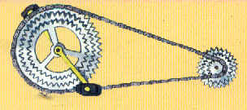 | 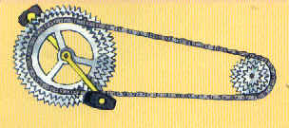
Position montée d’une côte  Position route ou descente | Position montée d’une côte  Position route ou descente

